|  |  |
| --- | --- |
|  | **Министерство науки и высшего образования Российской Федерации**  **Федеральное государственное бюджетное образовательное учреждение**  **высшего образования**  **«Московский государственный технический университет**  **имени Н.Э. Баумана**  **(национальный исследовательский университет)»**  **(МГТУ им. Н.Э. Баумана)** |

ФАКУЛЬТЕТ ________ИНФОРМАТИКА И СИСТЕМЫ УПРАВЛЕНИЯ_________________

КАФЕДРА _______СИСТЕМЫ ОБРАБОТКИ ИНФОРМАЦИИ И УПРАВЛЕНИЯ (ИУ5)____

**О Т Ч Е Т**

**по лабораторной работе**

по дисциплине: Разработка интернет приложений

на тему: Работа с СУБД ____________________________________________________________________

____________________________________________________________________________________________________________________________________________________________________________________________________________________________________________________________________________________________________________________________________________________________________________________________________________________________________________________________________________________________

Студент ________________ **_________________ ____________________**

(Группа) (Подпись, дата) (И.О.Фамилия)

Руководитель **_________________ ____________________**

(Подпись, дата) (И.О.Фамилия)

*2019 г.*

# Задание и порядок выполнения

В этой лабораторной работе вы познакомитесь с популярной СУБД MySQL, создадите свою базу данных. Также вам нужно будет дополнить свои классы предметной области, связав их с созданной базой. После этого вы создадите свои модели с помощью Django ORM, отобразите объекты из БД с помощью этих моделей и ClassBasedViews.

Для сдачи вы должны иметь:

1. Скрипт с подключением к БД и несколькими запросами.
2. Набор классов вашей предметной области с привязкой к СУБД (класс должен уметь хотя бы получать нужные записи из БД и преобразовывать их в объекты этого класса)
3. Модели вашей предметной области
4. View для отображения списка ваших сущностей

## Работа с MySQL

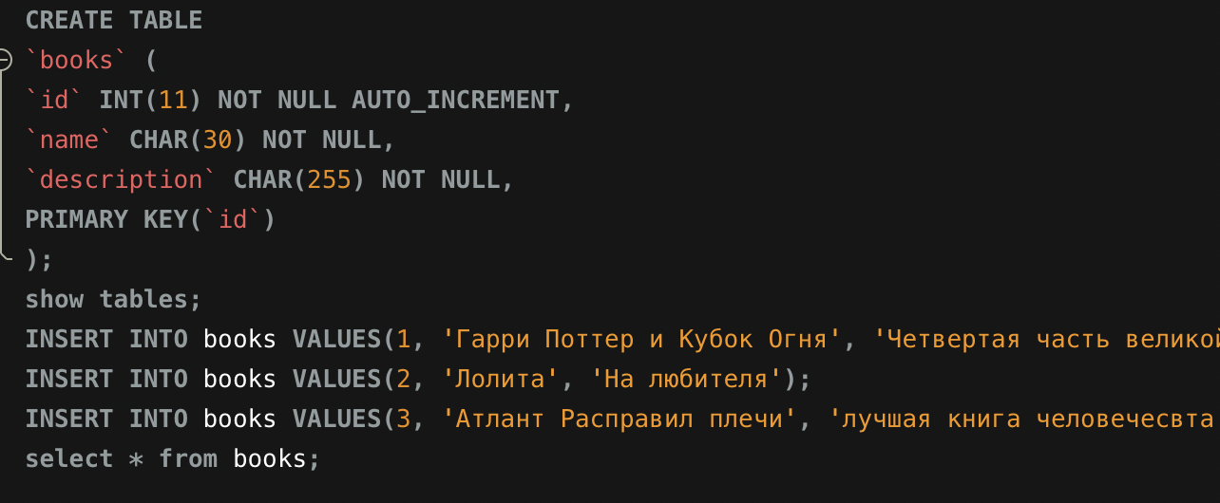

## подключение к базе данных

import pymysql.cursors

connection = pymysql.connect(host='localhost',

user='dbuser',

password='123',

db='first_db',

charset='utf8',

cursorclass=pymysql.cursors.DictCursor)

try:

with connection.cursor() as cursor:

sql_request = 'INSERT INTO books (name, description) VALUES (%s, %s)'

cursor.execute(sql_request, ('book', 'opisanie'))

connection.commit()

with connection.cursor() as cursor:

sql_request = "SELECT * FROM books"

cursor.execute(sql_request)

result = cursor.fetchall()

print(result)

finally:

connection.close()

## models.py

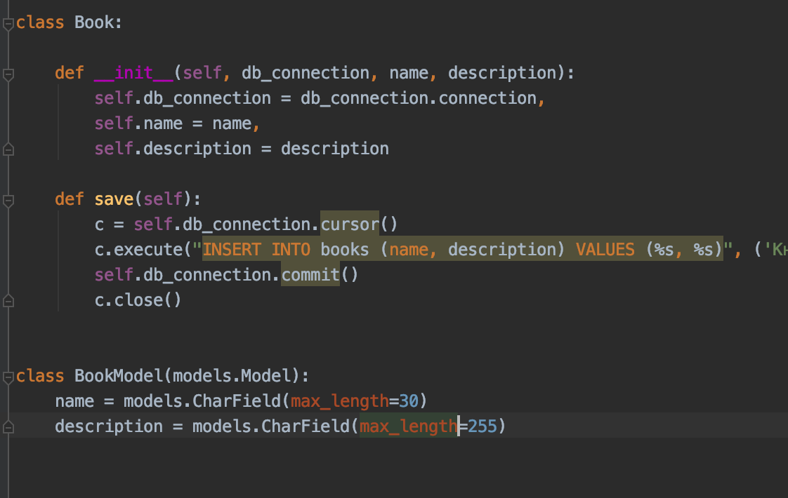

## views.py

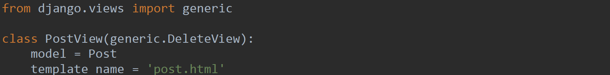

## url

